海洋生物资源及其开发

【学习目标】
1．了解海洋中主要的生物资源种类及其功能。
2．掌握世界海洋鱼场的分布情况，目前所面临的问题以及采取的措施，认识保护传统渔场的重要性，从而树立正确的环境观和资源观。
3．了解海洋农牧化的技术方法和海洋牧场的生产方式和在实际生产中的应用。
4．了解海洋药物和保健食品开发应用价值和未来前景。
【学习重难点】
1．了解海洋中主要的生物资源种类及其功能。
2．掌握世界海洋鱼场的分布情况，目前所面临的问题以及采取的措施，认识保护传统渔场的重要性，从而树立正确的环境观和资源观。
【学习过程】
一、新知探究
（一）海洋生物资源的主要类型。
1．海洋中生活着_________万种动植物，主要包括______、______和_______。
2．海洋鱼类产量中较大的经济鱼类有__________________种，是海洋捕捞的主要对象，其中_________是世界各大洋中鱼获量最高的海域。
3．海洋虾蟹类具有__________、________、____________等特点，人类_________的主要来源。
4．海藻是重要的海洋植物资源，除_____以外，还是______、______、__________等工业的重要原料。
（二）保护传统渔场，开拓捕捞空间。
1．海洋渔业主要集中在___________海域，虽然这里仅占海洋面积的______，但其鱼获量却占世界总鱼获量的_______以上。在_________________、_________________、_______等营养丰富的海域，往往形成大的渔场。
2．问题：20世纪70年代，传统还养渔场渔业资源的_________和________都出现了明显的衰退
3．措施：限制渔船数量及捕捞量，采取________、________等措施，使鱼类得以休养生息。
4．开拓海洋捕捞空间，应由_________向__________拓展；由____________向____________拓展；捕捞品种也要由___________________向___________________拓展。
（三）海水养殖增殖与海洋牧场。
1．海洋农牧化包括_________、_________、__________技术。
2．“海洋牧场”，是当今海洋渔业生产发展方向，在选定海区通过____、_____、_____等方法，大面积养殖经济鱼类、虾类、贝类或海藻类。
（四）海洋药物和营养保健食品的开发。
1．海洋不仅为人类提供大量_________，也是人类获取药用资源的____________。
2．海洋生物生产营养保健食品是海洋开发的一个重要方向，这类食品不仅营养丰富，而且可____________，促进____________、_____________等。特别是___________食品，前景最为诱人。
二、困惑扫描
____________________________________________________________________________________________________________________________________________________________________________________________________________________________。
【达标检测】
一、单项选择题
海洋水域占地球表面积70%以上，海洋中蕴藏着丰富的生物资源，随着世界人口的增加，人类加速了对海洋生物资源的开发利用。假如开发过度，将会导致海洋生物资源的枯竭。据此回答1—4题。
1．海洋生态系统中数量最多的生物是（ ）
A．藻类 B．虾类 C．鱼类 D．哺乳类
2．为合理开发和保护海洋资源，可采取的措施是（ ）
①全面禁止捕捞 ②实行休渔期、划分休渔区
③控制渔网网眼的大小 ④制定相应的法律规定
A．①②③ B．①②④ C．①③④ D．②③④
3．目前海洋捕捞的主要对象是（ ）
A．经济鱼类 B．虾蟹类 C．贝类 D．藻类产品
4．在不破坏生态平衡的前提下，世界海洋可持续鱼获量（ ）
A．越来越多 B．越来越少
C．是可再生资源，取之不尽，用之不竭 D．是一个恒量
5．海洋渔业资源分布比较贫乏的地区是（ ）
A．近海的大陆架海域 B．冷海水上泛的海区
C．温带浅海区 D．高盐度的深海
6．下列不属于开拓捕捞空间的是（ ）
A．开发远洋渔场 B．开发深海渔业
C．捕捞品种更广泛 D．发展海水增养殖业
读下图，回答7——10题。
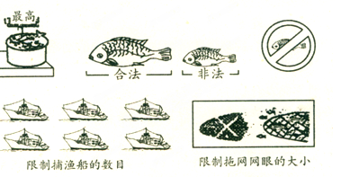
7．如果不限制捕捞量，渔民捕捞鱼的变化是（ ）
A．数量越来越多 B．个体越来越大 C．种类越来越多 D．个体越来越小。
8．限量捕捞的最佳时期是（ ）
A．鱼类繁殖期 B．成鱼生长期
C．鱼类季节性洄游期 D．只定限量，不限制时间
9．下列限量捕捞的措施不正确的是（ ）
A．限制时间 B．限制渔船数量 C．限制渔网网眼大小 D．限制远洋捕捞
10．为了保护渔民的长远利益，下列做法不正确的是（ ）
A．发展远洋捕捞 B．开展深海渔业
C．发展海洋农牧业 D．政策放宽，发展全方位捕捞
二、综合题
11．读下图，回答下列问题。
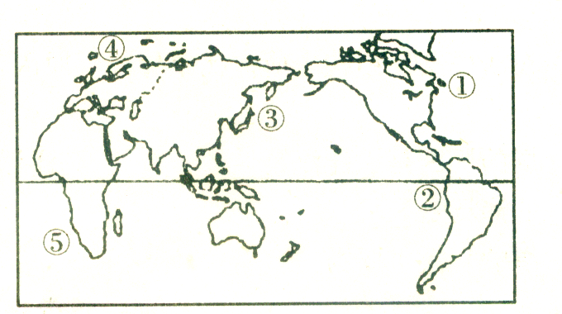

（1）填出图中数码所代表的渔场名称。
①____________②____________③_____________④___________⑤____________
（2）渔场①处在____________暖流和____________寒流交汇的地方。渔场②的成因是___________________________________________________________________。
（3）温带沿海大陆架渔业资源丰富的主要原因是 。
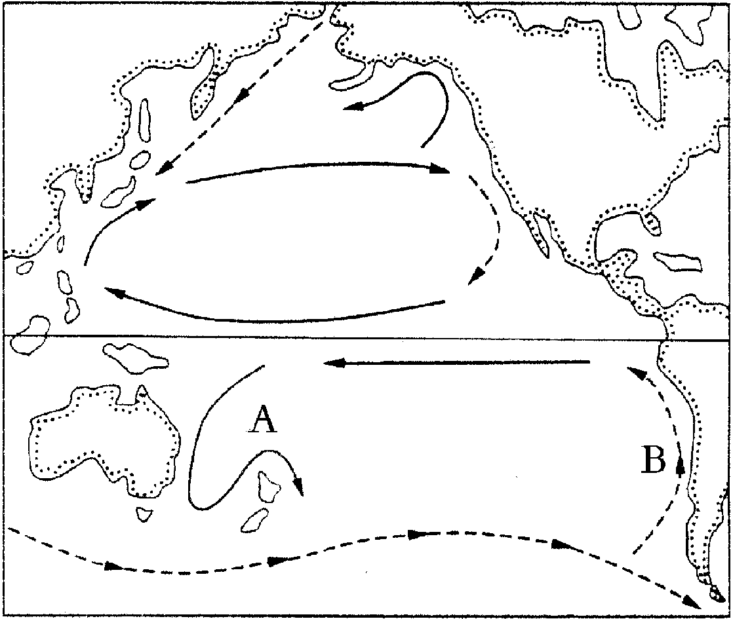
12．读“太平洋洋流示意图”，回答下列问题。
太平洋洋流示意图
①
②
③
⑤
⑦
⑥
④
（1）图中①~⑦所代表的洋流中，属于风海流的是________，对我国降水有重要义的洋流是______________（填名称）。
（2）日本海洋水产品在居民食品结构中所占比重较高的原因是____________________和临近西北太平洋渔场。
（3）洋流⑥处形成渔场的原因是该洋流是________流，海洋浮游生物丰富。在世界各大渔场中，受厄尔尼诺危害最大的渔场是___________________。
（4）千岛寒流流经沿岸的气候主要为（ ）
A．温带季风气候 B．温带海洋性气候
C．温带荒漠气候 D．温带大陆性气候。
（5）目前人类所面临的海洋问题主要有两方面：①____________②_____________。
13．不同性质海水之间狭窄过渡带，称为海洋锋。下图甲、乙分别示意中国近海冬季海洋锋和主要渔场的分布（局部）。读图，结合有关知识，完成下列各题。
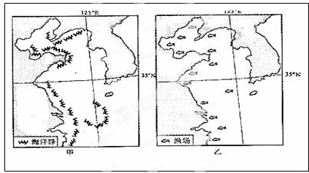

（1）指出中国近海渔场与海洋锋空间分布的关系，并分析原因。
___________________________________________________________________________________________________________________________________________________。
（2）简述为防止近海天然捕捞量下降，促进我国海洋渔业可持续发展应采取的措施。
___________________________________________________________________________________________________________________________________________________。

